**我省开展普货码头突发事故应急处置联合演练**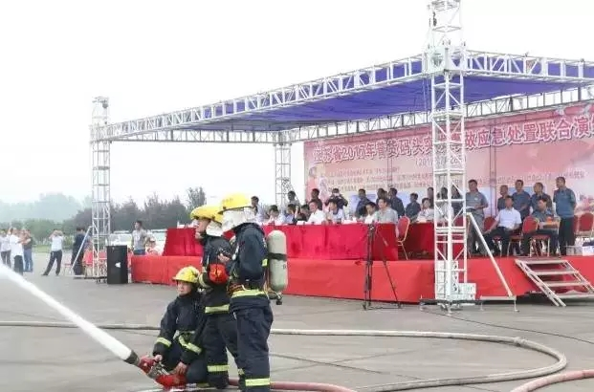7月28日上午，省交通运输厅港口局与邳州市政府联合举办江苏省2017年普货码头突发事故应急处置联合演练，进一步加强港口行业安全监管水平、提升应急反应能力。

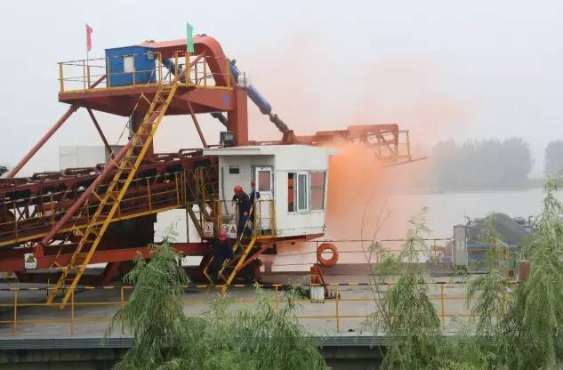

本次演练活动模拟邳州市戴圩港2#装船机正在为船舶装载焦炭作业，由于皮带机电机短路起火，虽经企业应急抢险，但火势过大引燃皮带等易燃品，企业自救过程中，事故扩大，引燃下方船舶，造成船上人员受伤，并造成水体污染；企业立刻请求应急支援。

演习由邳州市港口管理处现场组织，地方海事、公安、消防、环保、医疗等多部门共同参与，涵盖了火灾扑救、人员救助、油污处置、应急保障等内容，38个港口企业及相关部门参演人员80多人，动用应急车辆13辆、救援船艇4艘。在各部门的紧张救援下，险情得到控制，应急处置救援圆满成功。演练活动结束后，举办单位还就突发事故召开了模拟新闻发布会，向新闻媒体通报了本次事故发生原因、救援开展情况。